无教科书、无考试的High Tech High为何会成功？
来源：ParentingWorkshop
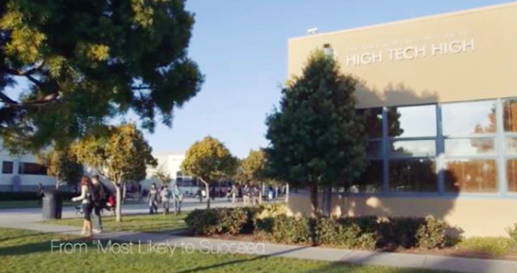
昨天，智见发布了教育学者钱志龙博士在美国平民创新学校High Tech High的访学记《升学率96%的美国平民创新学校—High Tech High》，今天的这篇文章是中国儿童博物馆中心主任、哥伦比亚大学教育学硕士张旎对这所没有教科书，没有考试却获得极高升学率以及家长认可的学校High Tech High的一些思考。
张旎说，两年前High Tech High的教育纪录片《Most Likely to Succeed》(按字面意思翻译是：极有可能成功)拍摄完成，当她看完这部片子后被极大震撼，“虽然High Tech High很谦逊地说自己只是极有可能成功的，但这所学校却给了教育改革者极大的信心，也给了父母和孩子们极大的鼓舞。”
High Tech High为何会成功？这种教育模式离中国有多远？学校教育改革的终极意义是什么？我们对中国教育的痛斥更是振聋发聩，既然知道现在的教育是在摧残生命，为何每个人都要成为帮凶?
在以下这篇文章中，张旎对这些问题进行了思考，全文4500字，阅读完之后相信你会对这所学校以及中国教育有进一步的认识。

作者：张旎

>>我思考的第一个问题是：为什么100多年前教育改革者就已经知道了方向，而100多年后，才出现High Tech High谨小慎微地告诉人们这一次改革应该是极有可能成功的?
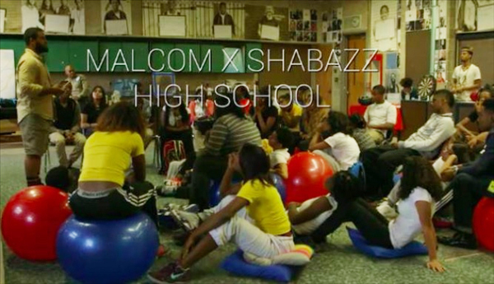
当我看到电影里High Tech High的教室时，就像看到了儿童博物馆，100多年前，那些对当时教育系统不满的教育者和父母由于无法撼动学校教育，因此转向社会教育，用儿童博物馆这样一种形式来做学校做不到的教育。
上世纪70年代，美国儿童博物馆的迅猛发展伴随着那个时期大多数学校教育改革尝试的失败。教室的混乱、家长的批判，让当时很多充满希望的学校变革彻底终结。哈佛大学Howard Gardner教授的心目中，理想的学校就应该像儿童博物馆，教室里给孩子上课的都应该是各行各业真正的专业人士，他们可以带着孩子们一起探索真实世界，解决真实世界的问题，让孩子们从专业人士那里学到真正实用的知识和能力而不是应对考试。
儿童博物馆出现100多年后，真的出现了Howard Gardner教授所说的像儿童博物馆一样的学校High Tech High。为什么要花100年?这100年，学校教育改革的尝试都没有停止，但不停的失败让人有挫败感，为什么教育者都知道该去哪里，而变革的道路却举步维艰?纪录片里的几个场景让我看懂了阻力。
来自家长的阻力：问到家长觉得什么对孩子最重要，家长会认同各种包括解决问题、批判思维、团队合作等能力非常重要，但对于学校所尝试进行的改革却保持非常中立的态度，家长认为只有孩子通过考试能够进入大学之后，才有可能去讨论这些所谓的能力，如果连大学都上不了，家长很担心孩子的前途。当老师说起自己是从名校毕业但却感觉缺失了很多东西，人生没有方向，很多能力还要重新学习的时候，家长的反应是，那也是因为老师曾经进了名校，所以才有机会做这样的思考。
来自学生的阻力：一个充满激情想在传统学校课堂中实施教学改革的数学老师，他觉得光让孩子们学会应付考试不是教育的目的，因此想让孩子们体会到数学和生活的联系，感受数学的美好，结果却出乎意料地遭到了孩子们的抵抗，在采访这些孩子们是想让老师教他们考试还是教他们生活技能的时候，孩子们的答复是他们希望学习怎么考试，可以等考上大学之后再去考虑技能方面的事。
家长和孩子都在一个系统内做思考，这个系统需要用考试来衡量以及决定人生走向，而这个标准化的考试却跟未来的生活和工作没有任何关联，家长被这个系统绑架，后来孩子自己也被这个系统绑架，站出来挑战这个运转多年且非常庞大的系统就像一场不知输赢的赌博，于是谁也不想赌上孩子的命运或自己的命运。偶尔会有几个人挑战系统并获得了成就但也不足以给其他人勇气，因为很多人都会想，这是小概率事件，我们只是普通人，一旦跳出系统可能会满盘皆输。
在我看教育系统的时候，总有一种感觉，曾经有一小撮有权威或有权利的人设置了一个系统、制定了一种规则，这个系统及规则完全符合那个时期的需要，于是其他所有人都开始基于这个系统规则去做行为选择，结果过去了上百年，世界已经发生了翻天覆地的变化，无论来自各个领域的呐喊声多么震耳欲聋，却还是没有人敢去对这个系统做彻底的颠覆，明明知道现在的教育是在摧残生命，但我们却欲罢不能。这让我想起了一个词institutionalized(体制化)，所有的问题都是人类自己制造的，人类在自己的思维体系里想要解决自己制造的问题一定是难上加难。
>>我思考的第二个问题是：学校教育改革成功的定义究竟是什么?
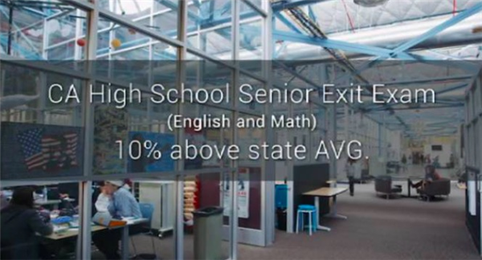
High Tech High用了两个数据来说明为什么他们是极有可能成功的，一个是High Tech High学生的平均成绩比地区平均水平高出10%，另一个是High Tech High学生的大学录取率是96-98%。纪录片选择这两个数据一定是经过反复思考的，我相信真正做教育的人都不会认为这是教育改革成功的标志，考高分和进入大学不能够说明这个人的人生会怎样，这也是为什么影片的命名是“极有可能成功”。
我觉得影片选择这两个标准是因为这是最能给人信心的，父母们担心的是孩子考试成绩不好、上不了大学，那么High Tech High首先要告诉父母的是，虽然是在这样一所没有教材、没有考试、没有上下课铃声的学校里，孩子一样可以取得好成绩，一样可以进入大学，对于父母来说要下赌注的时候其实没有什么可输的。
这也是为什么High Tech High在过去17年里能够迅速复制，而没有遭到来自父母和孩子的抵抗。
在我看来，如果教育改革者建立了一种模式，即打破了系统规则、又在系统中运行良好，这个改革本身就已经成功了。
>>我思考的第三个问题是：High Tech High为什么会成功?
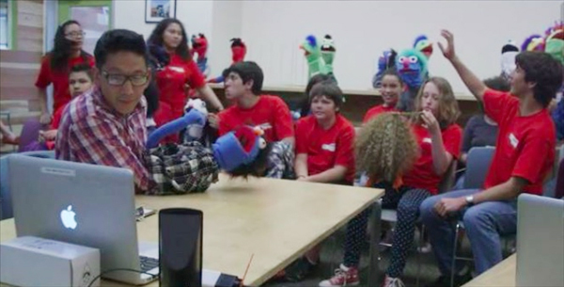
·调动孩子自主的学习积极性是核心。
在这点上，High Tech High用项目制学习完全做到了这一点，孩子们为了完成自己的项目，主动查阅资料、主动协作、主动尝试，老师最核心的作用是课程最初的“项目设计”，以及学习过程中的引导和协助，这就是儿童博物馆最核心的教育理念，给孩子一个环境和任务，让学习自然发生，在儿童博物馆里我们从来没有看到过厌学的孩子。
·老师的管理机制是关键。
High Tech High的老师有一半不是职业教师，很多各行各业的专业人士受教育改革的感召来到这里任教，学校为此成立了教师学院，给这些半路出家的老师提供教师培训获取教师资格证。任何人都可以申请加入High Tech High的教师队伍，申请者需要参加为期一周的培训，培训结束考核合格的人可以与学校签订一年的教师合同，教师每年接受考核决定是否能够续签。
High Tech High的老师很辛苦，他们要做很多一般老师都不会做的工作，但他们对教育充满激情，因为只要当上了High Tech High的老师，那间教室将成为自己的舞台，没有考试分数的要求也没有课程标准的限制，老师要做的，是必须想方设法调动每一个孩子的自主学习热情完成学习项目。
·让教育回归生命的理念是支撑。
Ken Robinson说教育就像园艺，是一个有机的过程，我们在种花的时候也不会因为哪株花长得不够快就去拽起来，这不可能对花有帮助，我们最后也不可能把所有的花种得一模一样。而现在的教育更像是工厂，我们企图让所有的孩子经过加工之后都成为标准化的产品，这符合工业化大生产的需要，但却是违背生命本质的。
让教育回归生命就让孩子有机会体验生命中的各种波澜，最终以自己独特的方式绽放，纪录片中，一个女孩在一年之内从害羞不敢说话到成为戏剧导演，一个男孩为了完成任务通宵达旦最终还是失败，失败后反思反省再次出发而后获得成功，这些故事中看得到真正意义上的成长，而这个成长是由内而外的，没有人强迫、没有人鞭策。
在这个过程中，老师最重要的作用是用恰当的问题引导孩子去自我反思，过程中给予肯定、给予支持。当父母们亲眼见证孩子的成长时，那些眼神和眼泪中，看得到是教育用生命唤醒了生命。
·用真实的项目来展示学习成果。
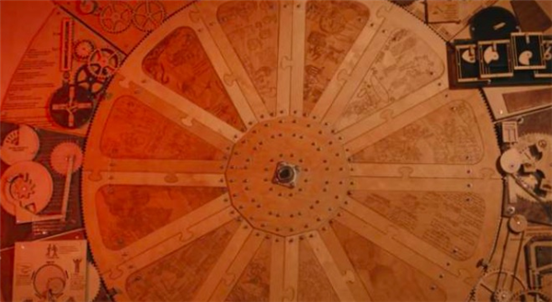
High Tech High没有考试所以就没有考试成绩可以向家长报告，每年一度的展览就是孩子们的学习成果，展览内容就是孩子们进行的项目，可能是一本书、一个话剧、一架飞机、一幅画或是一个机械装置，虽然是老师设定的项目，但孩子在这个过程中有着极大的自主权。
这个展览会对全社区的人们开放，因此孩子们都希望自己的项目能够以最完美的形式展现。学习的意义变得很真实，不是一个标准化测试来评判孩子的学习，而是观展人会如何评价孩子的作品，真实世界的工作成果其实也是相同的评价标准，你的工作是否能得到其他人的认可。
决定成功的要素有很多，所有的要素拼在一起才有可能成功，这也是为什么教育改革失败了那么多年才出现了这么一个最有可能成功的模式。
当我看High Tech High的成功时，最让我震撼的是她是在保证教育公平基础上的教育模式的成功。High Tech High是公办特许学校，学校的学生是免费入学的，政府会给学校补贴，因为学校名额有限而报名人数很多，因此学校的录取方式是在考虑邮政编码、男女性别比例的基础上随机抽取学生，以保证教育机会的公平，这种录取方式的结果是学生的家庭经济背景差异很大、学生曾经的学习成绩差异非常大，有的孩子高中入学时可能都不认识几个单词。
即使是面对这样的学生群体，High Tech High依然做到了教育模式的成功，这不得不让人敬佩。如果只按分数和录取率这两个标准衡量，很多私立学校的教育也可谓非常成功，但仔细研究学生的家庭背景和入学成绩就可以发现，这种成功是建立在选择特定人群的基础上的，很难全部归功于学校。
>>我思考的第四个问题是：High Tech High离中国究竟有多远?
我们一直称自己是发展中国家，因此我们似乎在各个领域一直在追赶发达国家的脚步，100多年前出现的儿童博物馆，我们刚追了10年，数量上的差异暂且不说，观念上的差异经常让我感叹。
17年前出现的High Tech High离我们究竟有多远，其实我无法判断，就像纪录片中所展现的画面，大多数时候父母和孩子都是没有勇气实验的。每个国家的教育都有着自己独特的系统、独特的文化、独特的环境，完全复制另一个国家的成功模式基本不现实。
中国的教育改革也呼唤了很多年，也有了各种各样的尝试，用什么来证明成功、怎样来复制成功都需要更多年的实践，这也是为什么所有的教育改革都会那么慢。
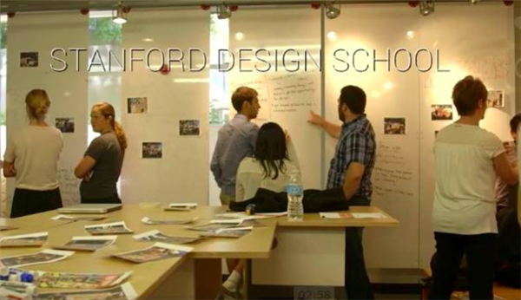
在一切都在加速运转的世界里，其实唯有教育是无法加速的，因为教育在根本上就是要保持对生命自然成长的敬重。
>>我思考的最后一个问题是：既然知道现在的教育是在摧残生命，我们是不是有勇气不去当帮凶?
对美国教育的批判之声不绝于耳，对中国教育的痛斥更是振聋发聩，既然知道现在的教育是在摧残生命，为什么每个人都要成为帮凶?前面分析教育改革阻力的时候其实已经看到了，即使教育改革近在眼前，父母和孩子却会因为被系统绑架而抗拒，即使明明知道现在的教育是在摧残生命，也还是欲罢不能。面对这样一个庞大的系统，除了万般无奈的屈服，我们还可以做什么?
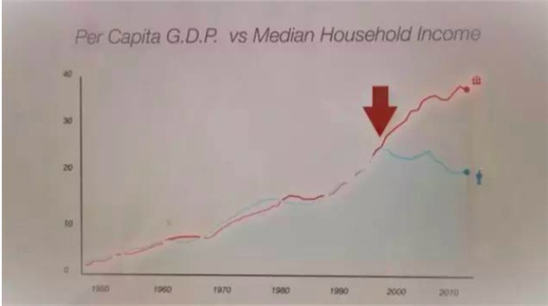
纪录片里有个引人深思的数据，美国中产阶级家庭收入增长一直以来是与美国人均国民生产总值增长同步，从九十年代末开始，美国人均国民生产总值持续增长，而中产阶级家庭收入却呈下降趋势，值得关注的是，1997年是计算机“深蓝”打败国际象棋大师的那一年。人工智能能做的事已经不止是工厂中的机械手，人工智能已经让很多职业消失，因此很多过去标准化教育出来的人丧生了就业能力，也无法创造价值。既然大学毕业已经不能给最终就业任何保障，那么即便是我们向系统屈服，成为摧残生命的帮凶，这场关于生命的赌博胜算已经很小。
让孩子在未来世界生存究竟要靠什么?在《如何让孩子在未来更有竞争力》的讲座中，我谈到过全球竞争力，谈到过区别于人工智能的各种思维能力的培养，谈到过发现孩子自己的优势和意愿去帮助他绽放生命，这一切都需要父母有勇气和信心去践行。
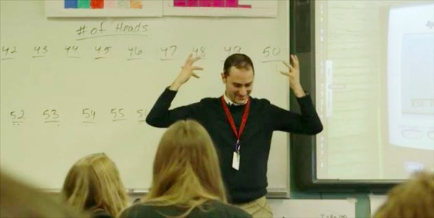
大学面对这个世界的变化也不得不做出改变，现在，美国有一半以上的大学已经宣布学生申请入学不需要提交成绩单，或成绩单是可选项，孩子在学校所做的各种项目已经成为了大学衡量学生学习能力的标准以及录取的标准。中国即使是所谓的发展中国家，大学在这种全球化发展的加速度下也用不了多长时间就必须做出改变。这一点改变已经在向父母发出信号，标准化的成功人生已经不再可能。
如果我们真心是想让孩子在未来世界生存，让孩子自己的生命大放异彩才有可能。
作为父母我们可能无力改变学校教育，有时候我们甚至无力去选择学校，但是我们需要清楚地意识到，孩子一年在学校的绝对时间其实不超过三分之一，孩子更多的时间是在家里，在外界环境无法改变的情况下，孩子是否能够在未来世界生存，很大程度上取决于我们是如何利用家庭教育时间的。如果非要把人生当作一场赌局，父母就是替孩子下注的人，在人工智能即将充斥世界每一个角落的时代，这个注怎么下胜算更大需要每个父母去掂量。

